分析计算题专题
1.某科学兴趣小组在综合实践活动中，从黄家村石灰厂带来一块石灰石样品，技术员告诉他们此样品中含有的杂质是二氧化硅。二氧化硅难溶于水，不能与盐酸反应。为了测定该石灰石的纯度，兴趣小组同学取用4克这种石灰石样品，用实验室现有的未知溶质质量分数的稀盐酸40克分4次加入，充分反应后，经过滤、干操等操作后称量，得到如下数据：
实验次数 | l | 2 | 3 | 4
加入稀盐酸的质量／g | 10 | lO | 10 | 10
剩余固体的质量／g | 3.0 | m | 1.0 | 0.6
（1）表中m的值为 克．
（2）该石灰石样品的纯度。
（3）所用的稀盐酸中溶质的质量分数。

2．某科学兴趣小组的同学在实验室发现一个有趣的元件（如图甲所示）：透明玻璃壳内有一个标有“0.6V 3W”字样的小灯泡L（阻值不变）和一个由一种特殊金属丝制成的导体R₀，A，B，C是其外露的三个接线柱。为进一步了解导体R₀的某些特征，他们使用了如图乙所示电源电压恒为6伏的实验装置：把导线M，N分别与A，C接线柱相连，闭合开关S,移动滑动变阻器的滑片P，测得了一组电流表和电压表的读数，并绘制成图丙所示曲线。
（1）小灯泡L的电阻为 欧姆，当它正常工作时电流是 安培。
（2）小明同学在原来连线的基础上，再用导线连接A，B两个接线柱，闭合开关S，把滑片P移到a端，此时电流表的示数是多少安培？
（3）若把导线M，N分别接到A，B接线柱上，闭合开关S，把滑片P移到a端，则小灯泡消耗的电功率为多少？（温馨提示：本小题可用作图法辅助求解）
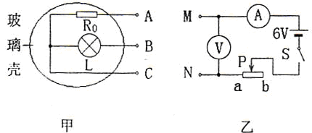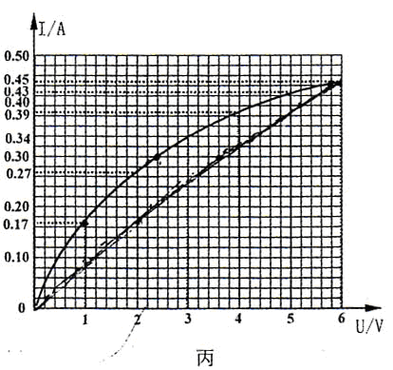

3．有四种化学药品如表所示。
编 号 | 1 | 2 | 3 | 4
药品名称 | NaOH | KOH | Ca(OH)2 | Ba(OH)₂
(I)它们在物质分类上属于 ▲ (请选“酸”、“碱”或“盐”)。
(2)请你设计实验证明这四种物质具有的相同的化学性质(证明一条性质即可)。
简要步骤 | 取四种物质少量分别配制成溶液， ▲
现象与结论 | ▲
(3)现要利用这四种物质中的一种与其它物质反应，制备4．9克Cu(OH)₂，请你用化学方程式表示反应原理，并计算其中一种反应物的质量。
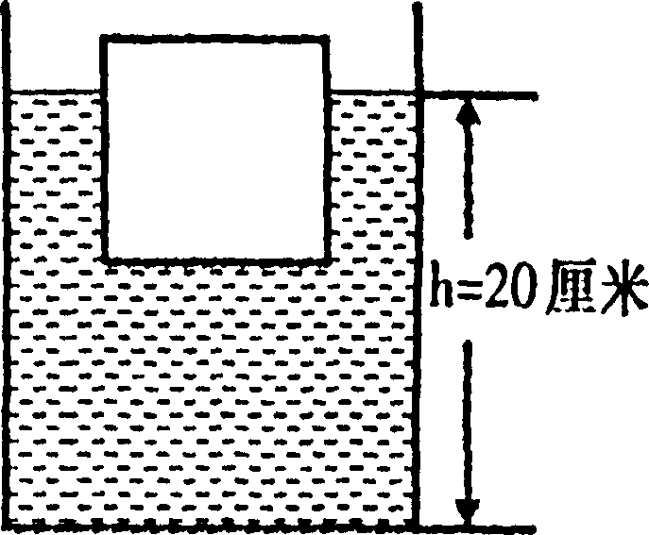
4．圆柱形容器中装有水，水中漂浮着一个边长为10厘米的立方体木块，木块有1/5露出水而，如图所示。用力将木块向上拉起，当木块在水中的体积为总体积一半时，水面下降1．5厘米(g取10牛／千克)。
(1)木块漂浮时受到的浮力为 ▲ 。
(2)木块的密度为 ▲ 。
(3)将木块完全拉出水面后，水对容器底的压强是多少帕斯卡?
5．某自然科学兴趣小组同学，在实验室发现一个有趣的电子元件R1，从说明书知道，元件R1的电阻值与其两端的电压值有关。在老师的指导下，同学们得到了元件R1的I～U关系，如图甲所示：
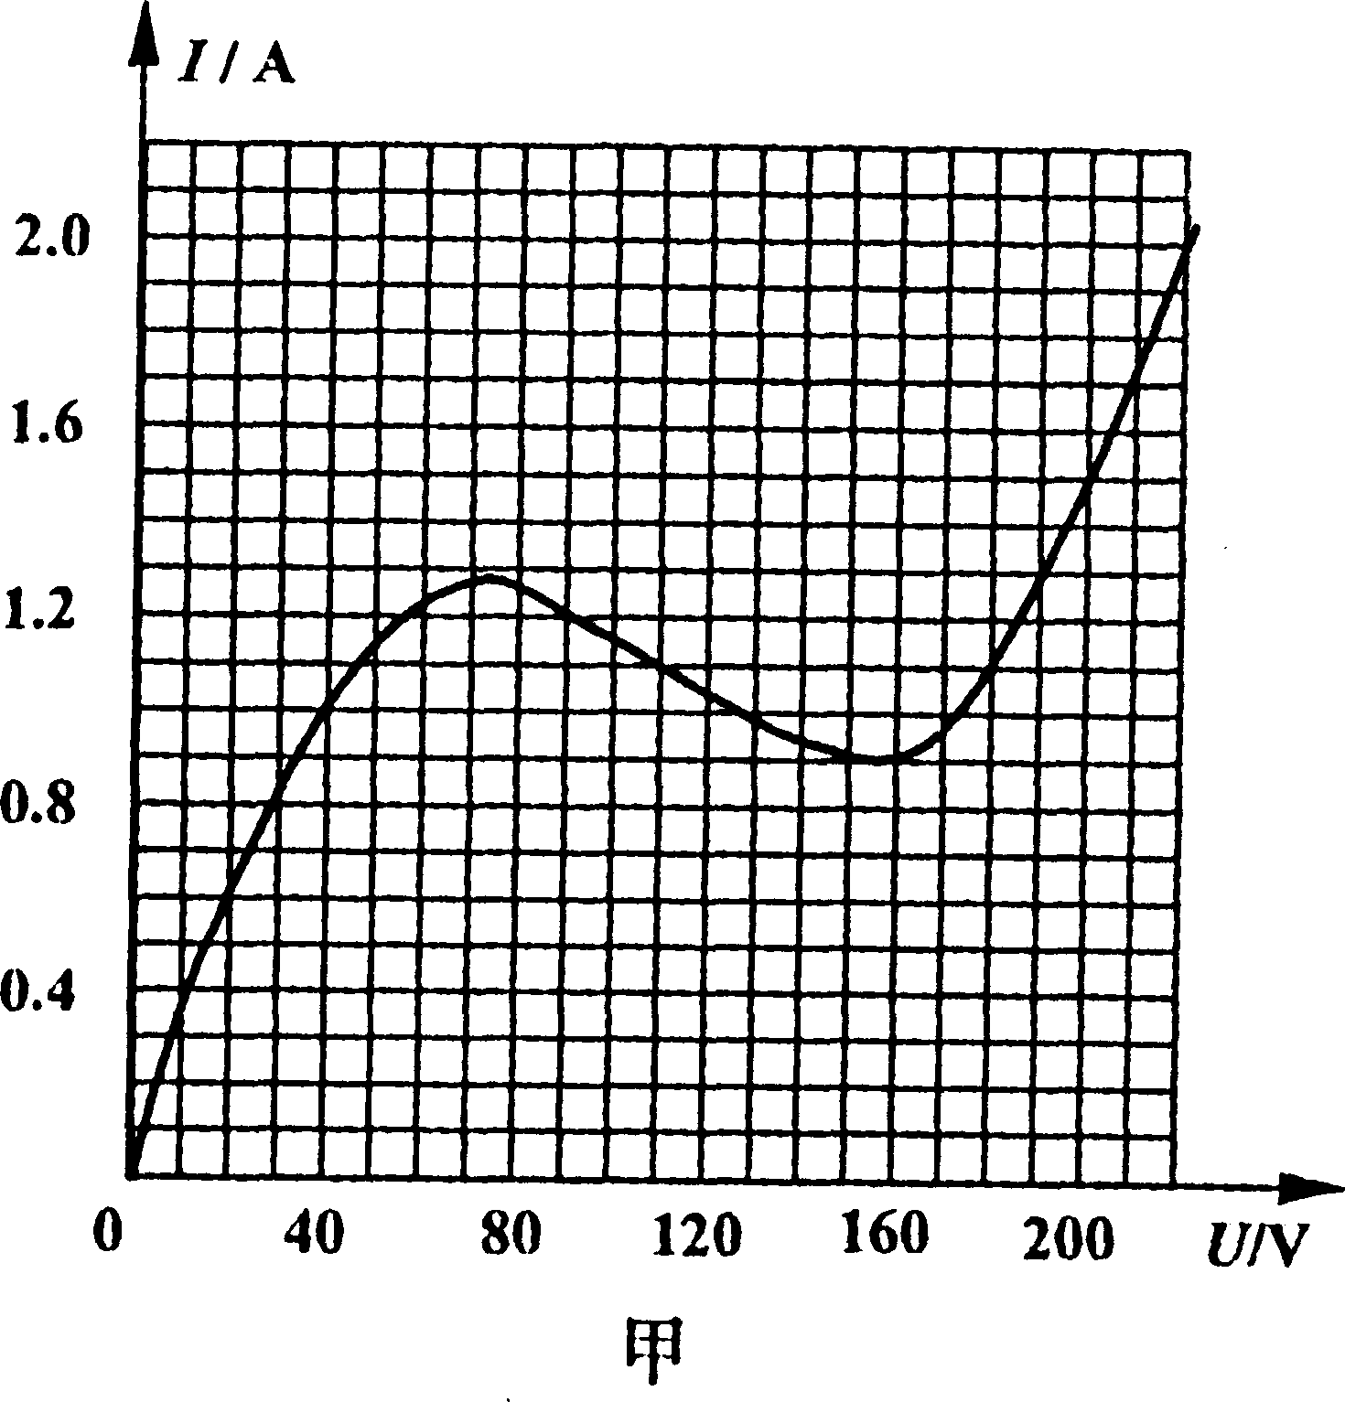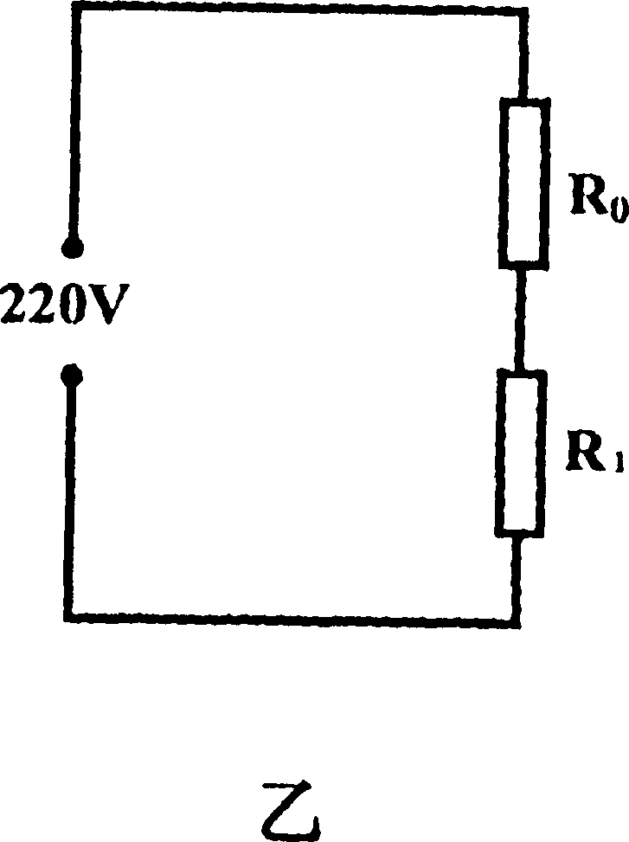
(1)元件R₁两端电压为90伏时，R₁的阻值为 ▲ 欧，消耗的电功率为 ▲ 瓦。
(2)小明把元件R₁与阻值为100欧的定值电阻民串联后接到220伏的电源上，如图乙所示，则R₁的实际功率为多少?(温馨提示：本小题可用作图法辅助求解)
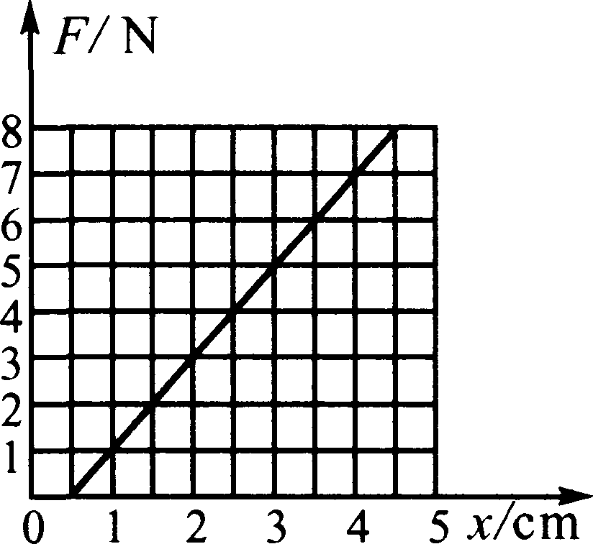
6．(5分)在研究弹簧的伸长与外力的关系的实验中，将弹簧水平放置测出其自然长度，然后竖直悬挂让其自然下垂，在其下端竖直向下施加外力F，实验过程是在弹簧的弹性限度内进行的，用记录的外力F与弹簧的伸长量x作出的F—x图线如图所示。
⑴.由图可知，该弹簧受到的拉力每增加1牛顿，弹簧的伸长增加___________厘米；
⑵.该图线不过原点的原因是_________________。

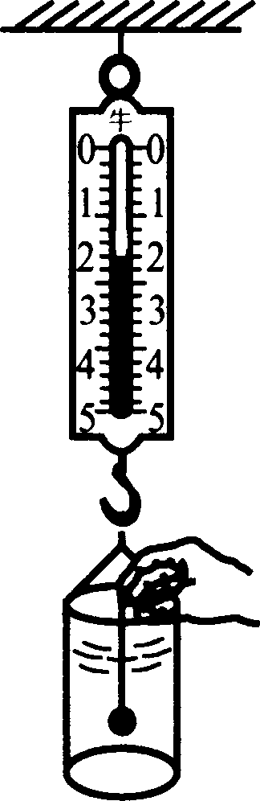
7．(8分)如图所示，弹簧秤下悬挂一水桶，桶与水的总质量为5千克，用细线系一质量为1.78千克的实心铜球，用手提细线上端将小球缓慢浸没在水中，使铜球在水中静止不动，且不与桶壁、桶底接触，桶中的水也没有溢出。已知铜的密度为8.9×10³千克/米³。试分析、计算在这种情况下，
⑴.铜球受到的浮力为多大?
⑵.小球缓慢浸入水的过程中，水对桶底的压强是____________(选填“增大”、“减小”或“不变”)，这是因为_________________ 。
⑶.根据你的判断，小球缓慢浸入水的过程中，弹簧秤的示数将怎样变化? ______________ (选填“增大”、“减小”或“不变”)
8．(10分)最近研究“地外文明”的天文学家和生物学家一起用计算机模拟出了银河系中两个可能孕育着生命的外星天体，它们被命名为“奥雷里亚”和“蓝月亮”。其中“蓝月亮”更引人注目，据推测“蓝月亮”是一颗本身不发光，却围绕着一颗巨大的行星运转的固体星，距离地球大约50光年，“蓝月亮”上的一天为240个小时。“蓝月亮”上光照良好，有液态水存在，大气密度是地球大气密度的4倍，而中心引力又比地球小很多，“蓝月亮”上的O₂浓度是地球上的5倍，CO₂的浓度是地球上的30倍，动物、植物种类繁多。请根据上述推测，回答下列问题：
⑴. “蓝月亮”上的光照最可能来自于离“蓝月亮”最近的_________________。
⑵. “蓝月亮”上的动物大多数善于飞翔，合理的解释是_________________ 、_________________。
⑶. “蓝月亮”上的植物要比地球上的植物生长得高大茂盛的多，(不考虑砍伐因素)你认为主要的原因是_________________。(写出一点即可)
⑷.你认为“蓝月亮”上的平均气温与地球平均气温相比_________________ (选填“更高”、“更低”、“差不多”或“难以判断”)，你的理由是_________________ 。
9．热敏电阻的阻值随温度的改变而改变，且对温度很敏感。热敏电阻的阻值在特定温度时会发生急剧变化，它在笔记本电脑、自动控制系统等方面有多种用途。如甲电路图，电源电压是9伏，当闭合开关S，电压表示数如乙图所示。热敏电阻的电流随电压变化I--U关系如丙图所示。
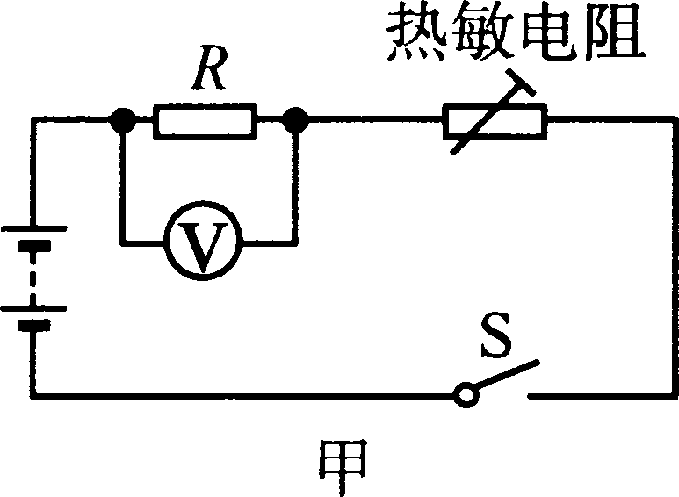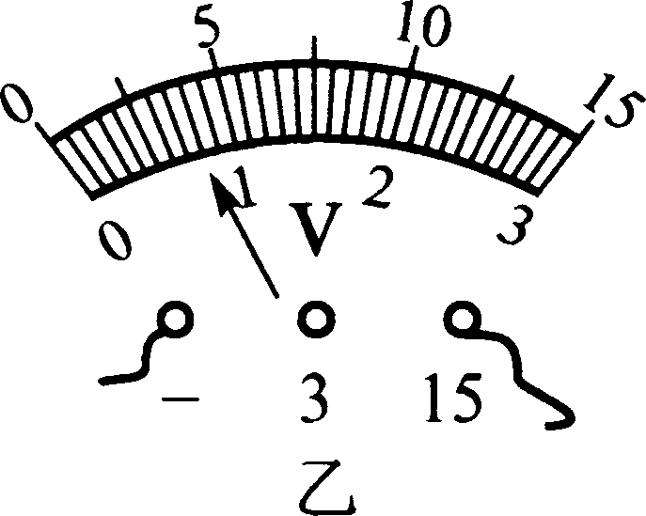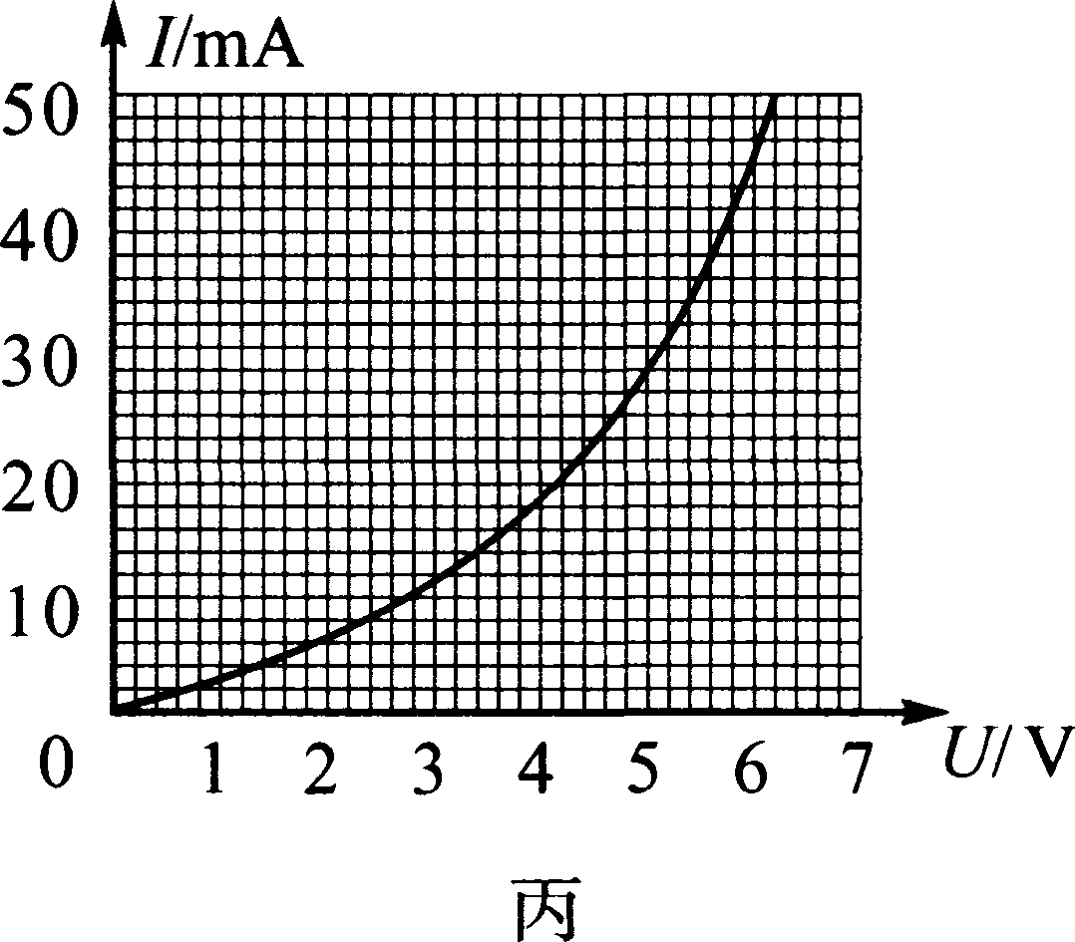
（1）热敏电阻两端的电压；
（2）电阻R的值，
（3）电阻R上消耗的功率：
10．某工厂每天排出废水1000米³,其中每立方米废水中含氯气(Cl₂)35.5克,含盐酸(HCl)36.5克.直接排放将引起水污染,需先用亚硫酸钠（Na₂SO₃）除去Cl₂,反应方程式为:
Na₂SO₃+ Cl₂+H₂O== Na₂SO₄+2HCl，再用NaOH中和盐酸。
试问（1）该1000米³废水中含HCl的质量为 克;废水的PH 7(选填:“>”、“=”、“<”)
（2）该厂每天需质量分数为9%的Na₂SO₃溶液多少克?
（3）为使废水呈中性,需NaOH固体多少克?

11．随着城市化的加速，城市垃圾问题越来越突出。传统的处理城市垃圾的方式主要采用填埋——在远离城市的农村或山区的土地上倾倒垃圾。绍兴市区某发电厂从2000年起采用了当今世界最先进的垃圾无害化和资源化的处理方式——焚烧发电。它的主要过程是
①压缩除水把生活垃圾的废渣可用专用车适当压缩，除去水分，并检疫。
②封闭搬运在宽大密闭的空间里，将存放的垃圾运送到焚烧炉。
③焚烧制气在焚烧炉中垃圾燃烧(加拌适量煤)，产生出高温高压的蒸气。
④蒸气发电高温高压的蒸气使发电机发电。
⑤废渣(气)处理焚烧后的废渣可制成建筑材料，尾气经处理后排入大气。

根据上述信息，回答下列问题：
（1）采用垃圾填埋方式可能产生的后果有 (列举二点)，
（2）垃圾发电过程中能量转化是 。
（3）垃圾焚烧后的尾气含有毒的二恶英，必须处理后排放。下列关于二恶英（如C₁₂H₄₂C1₄）的说法正确的是 （填序号）；
①它由C、H、O、C1四种元素组成 ②它的分子中含有1个O₂和2个Cl₂分子
③它的相对分子质量为322克 ④它是一种毒性较强的有机化合物
（4）若该发电厂每天处理生活垃圾450吨，由表中数据可知，能发电 焦耳。目前，实际生产中由于工艺水平和价格等因素，每处理1吨垃圾亏损几十元人民币。请你简述建造这样的垃圾处理厂是否值得。
每千克生活垃圾可产生热量／焦耳 | 5000
每千焦耳热量可产生蒸气质量／千克 | 0．28
每千克蒸气能发电／焦耳 | 7．2×10⁵
12 ．曹冲称象是一个脍炙人口的经典故事。某科技活动小组受此启发，准备制作一个可以测量物体重力的“浮力秤”，装置如图所示。他们将作秤盘的空心国柱体竖直漂浮在水面上，此时秤盘与水面相交处标为“O 牛”，然后在秤盘上放10 牛的物体，在秤盘与水面相交处标上“10 牛”．小组同学对如何标记浮力秤上O --10牛的其他刻度有一番争论（如图）。
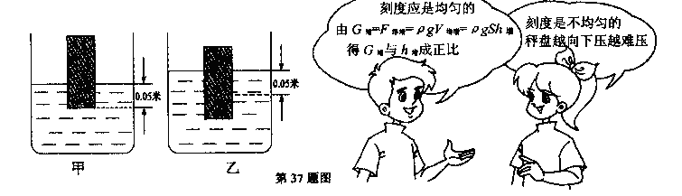
为此他们继续实验研究，在秤盘中分别加上不同重力的物体，测出水面离“0牛”刻度线的距离，如下表所示：
分析表中数据，得出的结论是___________.
当水面离“0牛”刻度线3.5 厘米时，秤盘上所放的物体重为______牛。
以下两个小题中．请你选做一题：( g 取10 牛／千克）
( 1 ）当水面处于秤盘“0 牛”刻度线位置时（如图甲），测得水面离秤盘底0.05 米，已知秤盘的底面积为200 厘米²．求秤盘受到的浮力是多少？
( 2 ）当水面处于秤盘“10 牛”刻度线位置时（如图乙），测得此时水面离秤盘底0.10 米，求秤盘底受到的水的压强是多少？
物重G （牛〕 | 0 | 2 | 4 | 6 | 8 | 10
水面离“0牛”刻度线的距离H （厘米） | 0 | l | 2 | 3 | 4 | 5
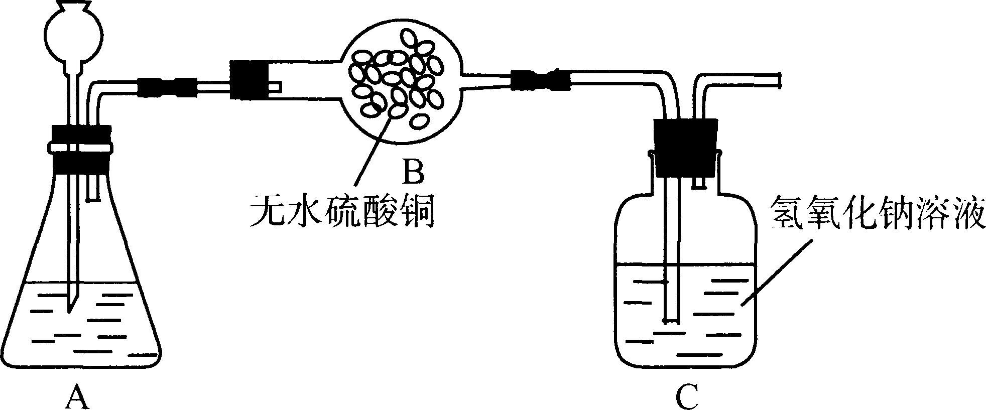
13 ．某纯碱含有氯化钠杂质，为了测定纯碱的纯度，小明按如图装置进行实验。B 、C 装置中的物质均充足。现取6克样品放入锥形瓶，加适量蒸馏水使之完全溶解，从长颈漏斗加入10%的稀硫酸，直到不再产生气体为止。C 装置质量在反应前为220克，反应后为222.2 克．请回答下列问题：
( 1 ) B 装置的作用是吸收水分，发生的化学反应是CuSO₄+ 5 H₂ O = CuSO₄·5H₂O ，该反应属于___________（填字母）
A 、化合反应 B ．分解反应
C . 置换反应 D .复分解反应
( 2 ）计算样品中纯碱的纯度（计算结果保留到0.001 或0.1%）。

14．小王同学在学习了金属的化学性质后，想对学校实验室中的锌、铜合金中所含锌、铜的质量分数进行粗略测定。在科学老师的指导下，设计了如图所示的实验装置，选用了三种试剂：A．蒸馏水 B．锌、铜合金 C．稀硫酸。小王设计实验的基本思路是：利用合金与酸反应产生的气体，通过上述实验装置把水排到量筒中，读出量筒中水的体积(不考虑其它因素的影响，反应产生的气体体积即为量筒中水的体积)，可计算锌、铜合金中锌、铜的质量分数。
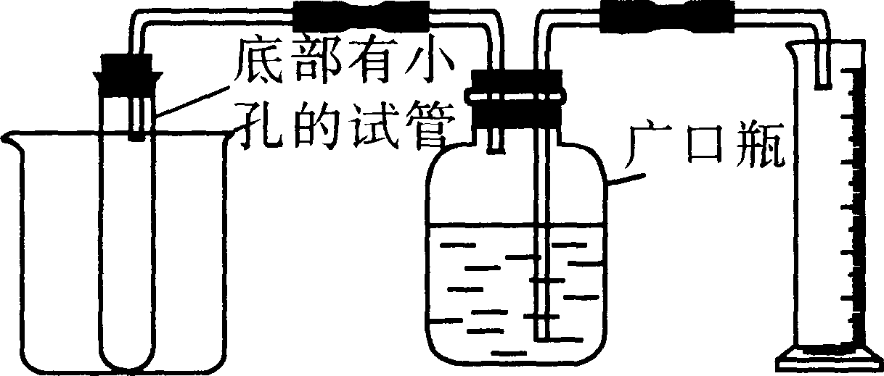
试回答下列问题：
(1)根据实验设计思路，实验时在广口瓶中加入一定量的蒸馏水，底部有小孔的试管中应加入 ▲ (填写试剂的相应字母标号)。
(2)小王同学在实验过程中选取了3g锌、铜合金与足量的稀硫酸，反应完全后，量筒中接收的液体的体积为0．1L，求锌、铜合金中锌的质量分数是多少?(氢气的密度为0．089g／L)
(3)如要测定部分被氧化成氧化锌的锌粒中锌单质的质量分数，能否用上述实验方法 ▲ (填“能”或“不能”)，请说明理由 ▲ 。
15．小刚家里有一台电热烘干机，工作原理如图所示。铭牌已变得模糊不清，只知道额定电压为220V。小刚为了知道该电热烘干机的额定电功率，把其他用电器关闭，只让电热烘干机在额定电压下工作(烘干物体)。图甲是电热烘干机工作前电能表的示数，图乙是电热烘干机工作6小时后电能表的示数(电热烘干机工作时电能全部转化为内能)。求：
(1)电热烘干机工作6小时消耗的电能是 ▲ 千瓦时。
(2)电热烘干机额定电功率是多大?
(3)电热烘干机发热体的电阻是多少?
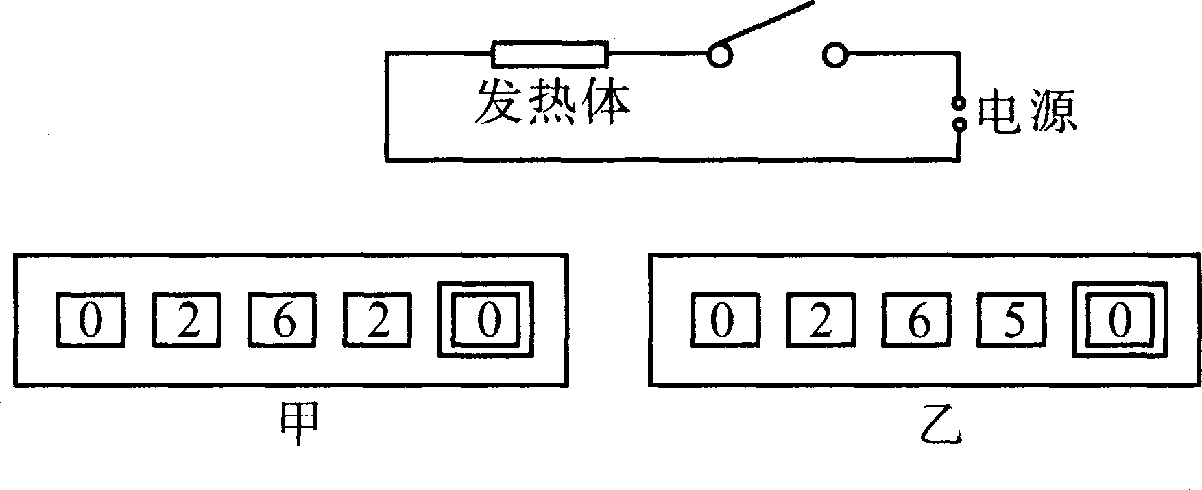
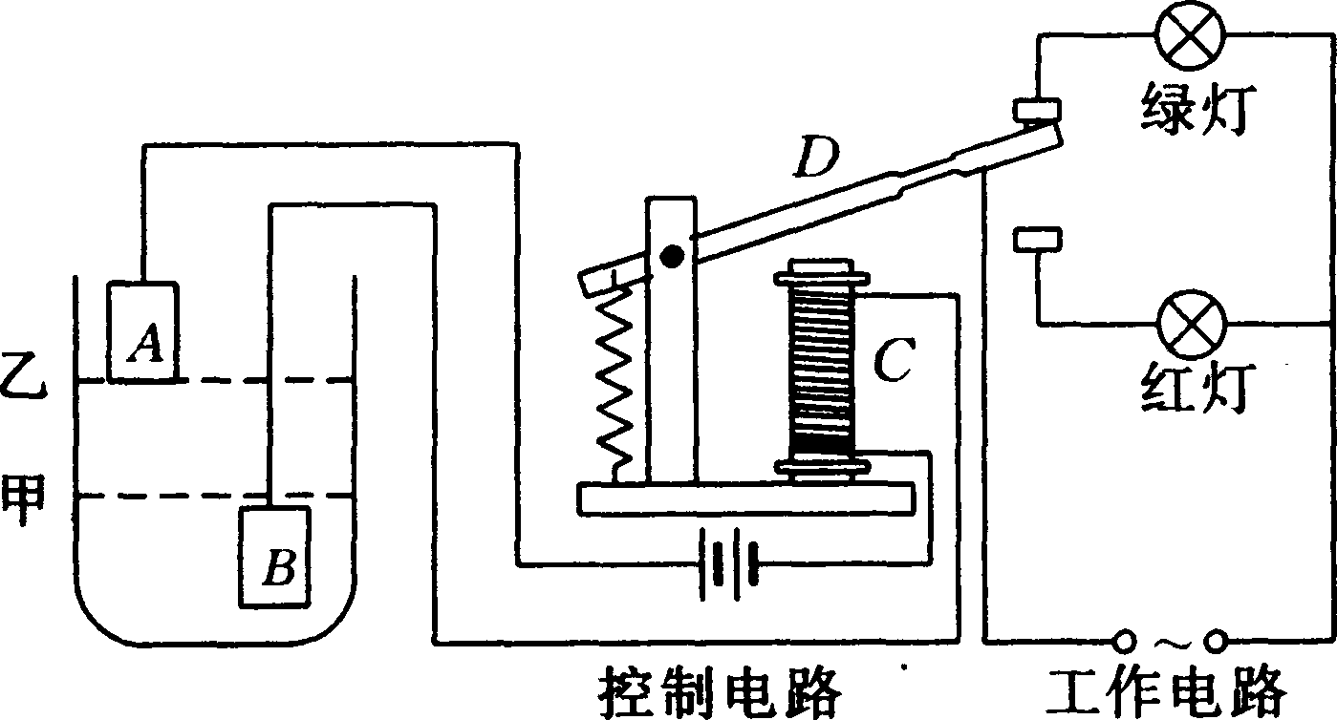
16．(本题8分)小明和同学们在参观某水库时，对水库的水位自动报警器(如图所示)很感兴趣，进行了热烈的讨论。请你参与他们的讨论，回答下列问题：
(1)A、B都是碳棒，若水位由甲处升到乙处，碳棒B受到水的浮力将怎样变化? ▲ (选填“变大”、“变小”或“不变”)；
(2)由于水库中的水是导体，当水位到达乙位置时，“控制电路"接通，电磁铁C产生磁性， 吸下衔铁D，此时“工作电路”中 ▲ 灯会发光，发出警示；
(3)若该灯发光时两端的电压是220伏，通过的电流是0．2安，则该灯消耗的电功率是多少 瓦?

17．(本题6分)世界卫生组织的专家指出：不科学的生活方式会影响人体健康，甚至会引发癌症、心血管病、糖尿病等疾病。
(1)2006年5月，法国研究机构对市场出售的200多种染发剂进行试验，结果证明90％有致癌性，染发的人群与不染发的人群相比患乳腺癌的危险性高5倍。癌症是一种 ▲ 性疾病(选填“传染”或“非传染”)；
成 分 | 血浆 | 尿液
成 分 | (毫克／100毫升)
葡萄糖 | 150 | 40
(2)近年来，碳酸类和果汁类等软饮料备受人们喜爱。小明妈妈也酷爱软饮料，右表是她血浆、尿液中葡萄糖含量的化验数据。据表分析，小明妈妈可能患有 ▲ 病；
(3)一些同学沉溺于电脑网络游戏，长时间的电脑电磁辐射对他们的身体有没有伤害呢?有人做了这么一个实验：将雄性大鼠随机分成两组，相同喂养。一组为对照组，置于正常环境中；另一组为辐射组，置于通电电脑前35cm处。实验60天后获得数据如下表。根据这个实验结果，我们可以得知，长时间电磁辐射对雄性大鼠造成的伤害有 ▲ 。
组 别 | 雄性大鼠数(只) | 体重增长量(g) | 精子畸形率(‰)
对照组 | 8 | 86.32±14.08 | 38.5
辐射组 | 8 | 31.25±11.48 | 99.3

18．完成下列研究性学习的有关内容：探究氯酸钾和二氧化锰混合物中氯酸钾的质量分数。
【研究方案】先称取一定质量的氯酸钾和二氧化锰混合物、放入大试管中加热至质量不再变化为止。根据质量守恒定律，固体物质减轻的质量即为产生氧气的质量,从而求出氯酸钾的质量。（学习小组同学事先查阅资料获知，氯酸钾分解的化学方程式为：
二氧化锰的质量在反应前后不变且在水中难溶。）
【解决问题】实验测得固体混合物质量随加热时间变化的相关数据如右图所示。请你完成下表：
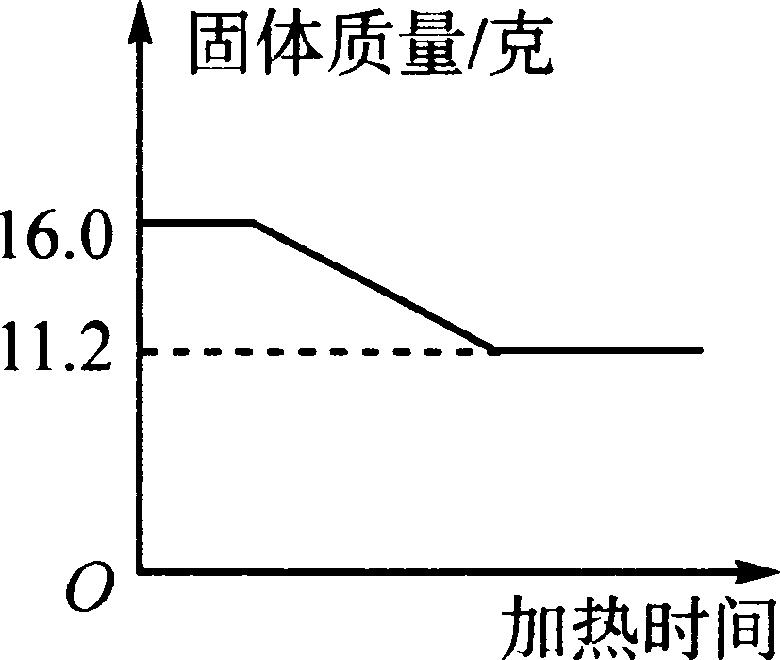
反应中产生氧气的质量／克 | 原混合物中氯酸钾的质量／克 | 原混合物中氯酸 钾的质量分数
【继续研究】为了分离回收二氧化锰和氯化钾，他们在反应后的固体混合物中加入80克水使其中的氯化钾完全溶解，然后通过过滤使二氧化锰与液体分离。请你计算他们得到的溶液中氯化钾的质量分数。（过滤中水的损失不计）
19.实验室用过氧化氢( H₂O₂）制取氧气时常用二氧化锰作催化剂．反应的化学方程式2H₂O₂ 2H₂O + O₂ ↑。有同学提出硫酸铜能否代替二氧化锰作该反应的催化剂．下面请你一起参与实验探究，并回答问题：
（1）作出假设：硫酸铜可以作过氧化氢分解反应的催化剂。
（2)实验探究：
实验1：取甲、乙两支试管，分别加入等体积的5％过氧化氢溶液。在甲试管中加入适量的硫酸铜溶液．发现甲试管中迅速产生气泡；在乙试管中加入适量的蒸馏水，观察不到气泡产生．
实验2:取适量实验1中甲试管反应后的溶液．分别装入丙、丁试管中，向丙试管内滴加BaCl₂溶液．有白色沉淀产生；向丁试管内滴加NaOH溶液．有蓝色絮状沉淀产生。
（3)分析讨论：
①实验1中设置乙试管起 作用．
②实验2中向丙试管内滴加BaCl₂溶液产生白色沉淀的化学方程式是
③有同学认为，仅凭上述两个实验还不能证明硫酸铜可以作过氧化氢分解反应的催化剂，他觉得还需要增加一个实验，用来探究硫酸铜在化学反应前后 不变。

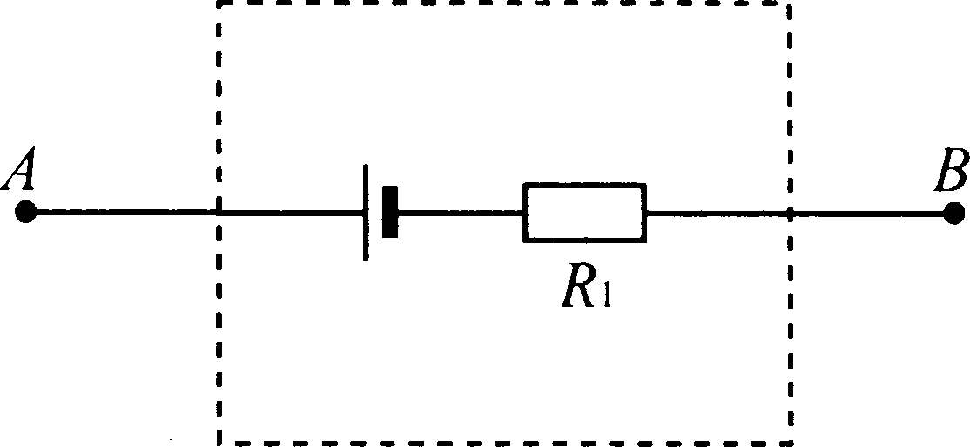
20.某航模中有一如图所示的配件，内由电压恒定的电源和一个4欧的定值电阻R₁串联组成，密封在一个盒子内，只露出两个接线柱A,B。若将一电流表直接接在A,B两接线柱上，电流表的示数为2.0安；若将一只定值电阻R₂与电流表串联后接在A,B两接线
柱上，电流表的示数为0.5安。求：
(1)电源电压为多少伏？
(2)电阻R₂的阻值为多少欧？
21.科学兴趣小组的同学在老师的指导下，对用铁碳合金制作的校徽中单质铁的含量进行了测定。他们将几枚旧校徽样品进行粉碎处理，四组同学各取6．0克粉末样品置于烧杯中，然后加入一定体积的稀硫酸，完全反应后，对烧杯中剩余固体进行称量。相关的实验数据记录如下：
组别编号 | 样品质量(g) | 加入稀硫酸体积（mL) | 剩余固体质量（g）
1 | 6.0 | 40.0 | 0.4
2 | 6.0 | 40.0 | 0.4
3 | 6.0 | 50.0 | 0.6
4 | 6.0 | 50.0 | 0.4
(1)分析上表数据可知，编号为 组的同学其剩余固体质量的数据不合理。
(2)①根据第1组同学记录的数据计算,6.0克样品跟稀硫酸完全反应能产生氢气多少克？
②该校徽样品中单质铁的质量分数为多少？（答案保留1位小数）．
(3)如果旧校徽已生锈，①中计算产生的氢气质量将比实验得到的氢气质量要大．你认为要准确地测得样品中单质铁的含量，前面实验中称量“剩余固体质量”应该改成称量下列中的哪一项？ （填字母）
A.加入稀硫酸的质量
B.反应完全后烧杯中所有物质的质量
C.加入稀硫酸的质量和反应完全后烧杯中所有物质的质量

1．(1)2．0(1分) (2)CaCO₃％=85％ (1分)
(3)设10克盐酸中溶质的质量为x
CaC0₃+2HCl==CaCl₂+H₂0+C0₂ ↑
100 73
1克 x (1分)
x=0.73克 (1分)
HCl％=7．3％ (1分)
2 (1)12 0．5 (2分)
(2)解：R0和L并联，
U=6V
∴I0=0.45A (1分)
∴I=I0+I1 =0．95A (1分)
答：此时电流表的示数为0．95安。
(3)R0和L串联
U=UL’+U0’ =IL'RL+U0’=I0’·RL+U0’
即6V=12Ω·I0’+U0’ ① (1分)
在图中作①的图象，与原图线相交得到：
I0’=0．3A U0’=2．4V
PL’=UL’·IL’=(U-U0’)·I0‘ =(6V-2．4V)×0．3A =1．08W )
由于作图误差造成答案不同的同样给分)
3.(1)碱 (2分)
(2)分别滴入无色酚酞试液 溶液变红色，碱溶液能使酚酞试液显红色 (2分)
(3)解：设制备4．9克Cu(OH)：需NaOH为x
2NaOH+CuCl₂==Cu(OH)₂↓+2NaCl
80 98
x 4．9克
x=4.0克 (2分)
4.(1)8牛 (2分)
(2)0．8×10³千克／米³ (2分)
(3) s容=200cm²
△h2=4cm
h2=16cm
p=1600Pa(2分)
5．解：(1)75(2分) 108(2分)
(2)∵R1、RO串联，
∴U=U’1+U’0=U’1+I’0R0=U’1+I’1RO
即U’1+100Ω×I‘1=220V …………(1) (2分)
在图甲中作出(1)式的图线，得到交点处：U’1=110V，I’1=1．1A
P’1=U’1 I’1=l 10V×1．1A=121W (1分)
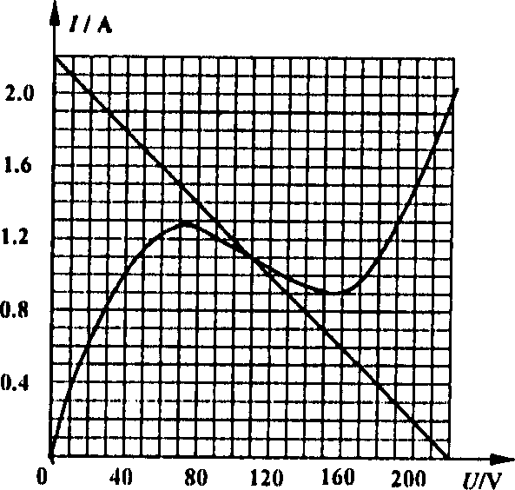
6．(5分)
⑴.O.5厘米(2分)
⑵.弹簧在竖直悬挂自然下垂时在自身重力作用下已有一定量的伸长(3分)
7．(8分)
⑴.V排=V=$\frac{m}{ρ}$= =2×10^{一4}米³(1分)
1.78千克
8.9×10³千克/米³
F浮=ρgV_{排}=1.O×10³千克/米3×9.8牛/千克×2^{一4}米³=1.96牛(2分)
⑵.增大(1分) 随着小球缓慢浸入水中，桶内水面逐渐升高，深度增加，因而水对桶底的压强增大(2分)
⑶.增大(2分)
8．(共lO分)
⑴.恒星 (2分)
⑵.蓝月亮上的大气密度较大(2分)蓝月亮中心引力较小(2分)
⑶.蓝月亮引力较小，有利于植物将水分输送到比地球植物高得多的植物的顶端(二氧化碳气体浓度较大，利于植物光合作用；光照良好利于光合作用)(2分)
(其它合理答案也酌情给分)
⑷.高 (1分) 二氧化碳气体浓度较高，温室效应显著(1分)
或答：差不多 因为蓝月亮同样适宜生物生存；难以确定 蓝月亮上获得的太阳辐射能未知，难以与地球比较或不知道蓝月亮的运行轨道。
9．解：(1)5伏
(2)UR=4伏 由I一U图线查得通过热敏电阻的电流是O．03安，也即通过R的电流。
R=1 33．3欧
(3)P=0．12瓦
10．解：(1)3．65 ×l0⁴ <
(2)设需要9％Na₂S0₃ x克，生成盐酸y克。则
Na₂S0₃+C12+H₂0==Na₂S0₄+2HCl
x=7．0×10⁵克
(3)y=3．65×10⁴克
盐酸的质量：7．3 x 10⁴克
设需NaOH z克
HCl+NaOH==NaCl+H₂0
z=8．0×10⁴克
答：需9％的Na2S03溶液7．0×10⁵克，需NaOH固体8．0×10⁴克。
11．(1)土地减少、污染土壤、污染水源、污染大气等
(2)化学能一热能一机械能一电能
(3) ①④
(4)4．536×10¹¹焦 值得。只从电厂的经济考虑是不合算的，从全市的经济发展考虑是有价值的。因为它既保护了土地，又保护了环境，而且有利于利用资源、节约能源和可持续发展。
12．
13． (1)A
(2)吸收反应产生的二氧化碳
(3)产生二氧化碳的质量m=222．2克-220克=2．2克
(如果直接在方程式下标出，同样给分)
设样品中Na₂C0₃的质量为x克。
Na₂C0₃+H₂S0₄==Na₂S0₄+H₂O+C0₂↑
x=5．3克
Na₂CO₃纯度=5．3克／6克=O．88(或88．3％)
14．解：(1)B (1分)
(2)反应产生氢气的质量：0．1升×0．089克／升=0．0089克 (1分)
设在3克锌、铜合金中锌的质量为x克。
Zn+H₂ S0₄==ZnS0₄+H₂下(1分)．
x=0．29克(1分)
3克锌、铜合金中锌的质量分数9．6％ (1分)
(3)能 (1分)，锌和氧化锌虽然都能与稀盐酸反应，但只有锌与稀硫酸反应产生氢气，其原理与上述方法基本相同 (1分)
15．(1)3 (2分)
(2)解：P=0．5千瓦
(3)解：R=96．8欧
16．(1)不变 (2分) (2)红 (2分)
(3)P=220伏×O．2安=44瓦 (1分)
答：该灯消耗的电功率是44瓦。
17．(1)非传染 (2分) (2)糖尿 (2分)
(3)影响雄性大鼠的生长发育和生殖机能(其他合理答案均给分；只写影响大鼠的生长发育、或影响雄性大鼠的生殖机能均给1分) (2分)
18．【研究方案】(每空2分)
反应中产生氧化  的质量／克 | 原混合物中氯酸钾  的质量／克 | 原混合物中氯酸钾  的质量分数
4.8 | 1 2.25 | 76.56％
【继续研究】
氯化钾的质量=7．45(克) (2分)
滤液中氯化钾的质量分数=而7．45 ×100％=8．52％ (1分)
19.①对照 ②CuSO₄ ＋ BaC1₂＝BaSO₄↓＋CuCl₂ ③质量
20.解：（1）U＝IR₁
=2安×4欧=8伏
（2）∵R=U/I=8伏/0.5安=16欧
∴R₂ = R－R₁=16欧一4欧=12欧
21.（1)3
(2 ).根据表中数据可知m(Fe)＝6.0 g一0. 4 g＝5. 6g
Fe＋H₂SO₄＝FeSO₄＋H₂↑
56 2
5. 6 g m(H₂）
56：2＝5. 6 g:m(H₂）
m(H₂）==0.2g
②单质铁的质量分数=×100%=93.3%
⑶C

